INTERNET  2.7 Navigation et paramétrage | LA NAVIGATION SUR INTERNET

Pré-requis :
- le matériel informatique
- la manipulation de la souris (clic droit, clic gauche, pointeur...)
- l'environnement : Linux, Macintosh, Windows
- l'utilisation des logiciels (menus déroulants, menu contextuel...)
- organisation et fonctionnement d'internet

Objectifs
- consulter un site
- Reconstituer une adresse internet : .net, .org, .fr, .com, .gouv ...
- rechercher et consulter des informations sur un site
- utiliser les onglets : ouvrir, fermer, annuler, déplacer des onglets
- paramétrer son navigateur
- marquer des pages
- enregistrer une image, une page entière
- récupérer des informations sur un site, copier / coller
- Informations sur la page

INTERNET  2.7 Navigation et paramétrage | ONGLETS, ADRESSES, URL  Fiabilité des informations

Fonctionnement d'internet

www.pmtic.net
> Modules de formation > Module 1 >
> Le web > Premiers pas > Découvrons
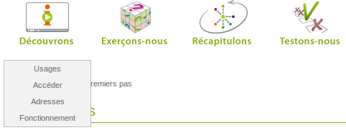

Utiliser les onglets afin de visiter différents sites
- Quel est le nom de votre navigateur ? Le lancer
- Dans la barre de navigation, saisir l'adresse (URL) http://www.radiofrance.fr/
- Ouvrir un nouvel Onglet + ; saisir l'adresse : www.ecosia.org
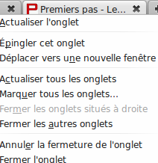
- Ouvrir un nouvel Onglet + , et saisir l'adresse : www.sio2.be
Que signifie « .be » ? Réponse :
- Combien d'onglets sont ouverts ?
Ouvrir un nouvel onglet et saisir l'adresse suivante : www.seeks.fr
- Comment s'intitule le second onglet ? Fermer ce second onglet X .
Annuler la fermeture de ce second onglet afin de l'afficher de nouveau :
clic droit sur un onglet > Annuler la fermeture de l'onglet
- Fermer tous les onglets sauf le premier :
clic droit sur le 1er onglet > Fermer les autres onglets
Quitter votre navigateur
- Ordonner les onglets par ordre alphabétique des sites :
garder la souris appuyée sur l'onglet, puis se déplacer
Déplacer un l'onglet
Cliquer/glisser l'onglet

Utiliser les onglets
- Lancer votre navigateur
- Installer un module d'affichage de drapeau
Outils > Modules complémentaires > Catalogue > Voir tous > Alerte
- Ouvrir UN onglet pour chaque adresse :
www.sncf.fr www.louvre.fr
www.wikipedia.org www.seeks.fr
www.europe.fr www.unicef.fr
www.cite-sciences.fr www.libellules.ch
- Ordonner les onglets par ordre alphabétique des sites :
garder la souris appuyée sur l'onglet, puis se déplacer
- Fermer les onglets dont le nom de site commence en E et en L (Europe, Libellule, Louvre)
- Annuler la fermeture des 2 derniers onglets (Libellule, Louvre) :
clic droit sur un onglet > Annuler la fermeture de l'onglet
- Fermer les onglets des sites commençant par S et U (Seeks, Sncf, Unicef)
- Quitter votre navigateur

Reconstituer des adresses de sites
Par exemple pour UNICEF, on taperait www, puis le nom UNICEF, et enfin l'extension .fr ; ce qui donne www.unicef
- Reconstituer les adresses suivantes
(voir le site http://www.salemioche.net/nom-de-domaine-3.php) :
Liste des extensions URL

http://www.salemioche.net/nom-de-domaine-3.php
Renault PSA (Peugeot)
UNICEF ONU (les Nations Unies)
Europe Renault Espagne
PSA Allemagne
- Comment faites-vous pour arrêter le chargement d'une page ?
Clic sur le bouton : Arrêter le chargement de la page
✗ OU 

Aller + loin : Fiabilité de l'information***
www.pmtic.net
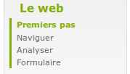
> Modules de formation > Module 1
> Le web > Analyser >


INTERNET  2.7 Navigation et paramétrage | Paramétrage du navigateur  et modules complémentaires

Paramétrer son navigateur FIREFOX
- Lancer votre navigateur
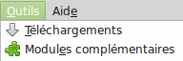
- Voir les derniers téléchargements effectués :
OUTILS > Téléchargements
- Refuser les cookies :
OUTILS > Préférences > Vie privées :
Outils
Préférences
Vie privées
.Règles de conservation
.Afficher cookies
- Règles de conservation : utiliser les paramètres personnalisés
- ☑ Accepter les cookies
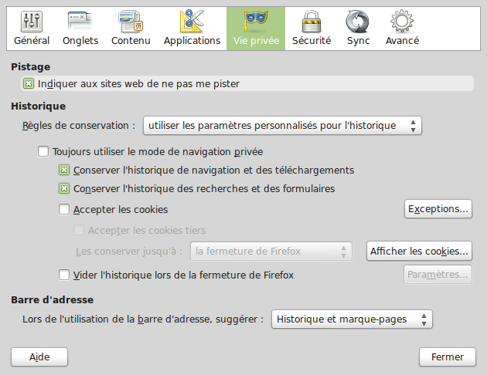
- Supprimer les cookies en mémoire :
OUTILS > Préférences > Vie privées > Afficher les cookies >
Supprimer tous
- Choisir un site en page d'accueil et gérer le téléchargement :
- avoir un seul onglet et saisir www.ecosia.fr
Outils
Préférences
Générale
- aller dans OUTILS > Préférences > Générale
- cliquer sur le bouton Pages courantes
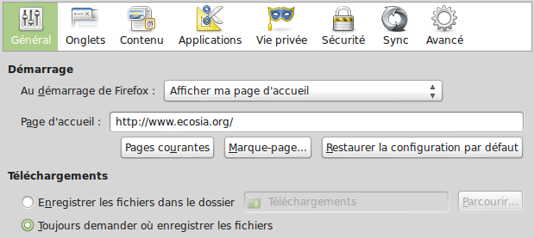

- demander à pouvoir choisir où vous désirez enregistrer vos téléchargements
- quitter votre navigateur

- Obtenir des informations sur une page internet :
- charger le site www.ecosia.org
- afficher les informations de la page : Outils > Informations sur la page
Outils
Informations sur la page
- consulter les quatre onglets du haut en prenant le temps de BIEN LIRE :

Installation de modules de protection de la vie privée
Sous FIREFOX
> Outils > Modules complémentaires
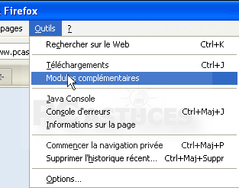

> Catalogues
> En progression : Voir tous (à droite)
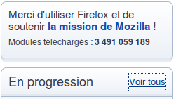

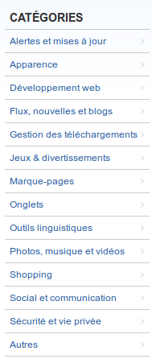

> Catégories : Sécurité et vie privée

Installer les modules suivants (il suffit de LIRE les instructions) :
- Adblock Edge****
- Ghostery****
- BetterPrivacy***
- DoNotTrackMe***
- Sef-Destructing Cookies**
- WOT****
- Lightbeam****

Remarque importante :
consulter de temps en temps les Extensions en progression.

INTERNET  2.7 Navigation et paramétrage | MARQUE-PAGES

Consulter un site de cinéma
Vous souhaitez connaître le programme de cinéma de votre ville. Vous allez rechercher et accéder au site correspondant.
- Ouvrir la page d'accueil d'un moteur de recherche :
www.ixquick.fr, www.ecosia.org, www.seeks.fr,
- saisir les mots clés de votre recherche
- ouvrir le site qui vous intéresse dans un Onglet 2
Clic sur la roulette
- nom du site ?
- Repérer (sans cliquer) 3 films qui vous intéressent d'aller voir ;
puis les visualiser dans 3 onglets différents (vous devez avoir 5 onglets au total)
- Ordonner selon votre préférence les 3 films choisis, en déplaçant leurs onglets (cliquer puis déplacer l'onglet)
Cliquer / déplacer 1 onglet
- Parmi les onglets ouverts, rechercher la page du Ciné Café et l'ouvrir dans un nouvel onglet
- Parmi les onglets ouverts, rechercher s'il est possible de recevoir le programme du cinéma par e-mail
- Aller sur l'onglet « Ciné Café » et cliquer sur un concert ou une exposition qui vous intéresse
- Conserver les 2 premiers onglets et fermer les autres
- Onglet 1 : moteur de recherche
- Onglet 2 : Cinémanivel

Consulter un site de cinéma (suite)
Aller à la page d'accueil du site du cinéma (www.cinemanivel.fr)
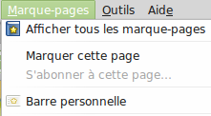
- la mettre en mémoire dans les marque-pages :
Marque-pages > Marquer cette page
- fermer votre navigateur
- Ouvrir votre navigateur et rappeler la page d'accueil du site précédent en utilisant le menu Marque-pages
- Vider vos marque-pages :
Marque-pages > Afficher tous les marque-pages ,
dans la liste de gauche, choisir  Menu des marque-pages
dans la liste de droite, sélectionner et supprimer les marque-pages
- Quitter votre navigateur

Les marque-pages (1)
Lancer votre navigateur.
- Pour chaque site suivant, ouvrir un nouvel onglet :
- www.ecosia.org et le mettre en marque-pages
- www.louvre.fr et le mettre en marque-pages
- www.ouest-france.fr et mettre en marque-pages
- http://fr.libreoffice.org et mettre en marque-pages
- Ouvrir un onglet vierge et fermer tous les autres onglets
Clic droit sur l'onglet
Fermer les autres onglets
- Dans l'onglet vierge, rappeler grâce aux marque-pages, les sites que vous avez marqués précédemment

Les marque-pages (2)
Lancer votre navigateur
- Charger chaque site dans des onglets différents et les mettre en marque-pages :
www.seeks.fr www.altavista.fr
www.ixquick.fr www.mozilla.org
www.wikipedia.org www.pagesjaunes.fr
www.cite-sciences.fr www.leboncoin.fr
- Fermer tous les onglets sauf un
- Rappeler tous les sites mis en marque-pages dans des onglets distincts
- Quitter votre navigateur

Communauté de commune des Pays de Redon
- Lancer votre navigateur et aller sur le site www.cc-pays-redon.fr/.
- Ouvrir dans des onglets distincts les pages suivantes (en les recherchant sur le site) et les mettre en marque-pages :
- votre commune - le théâtre
- la médiathèque - le tourisme
- Fermer et relancer votre navigateur; rappeler dans des onglets différents les pages marquées.

Naviguer (en option)
www.pmtic.net
> Modules de formation > Module 1 >
> Le web > Naviguer>
INTERNET  2.7 Navigation et paramétrage | TELECHARGEMENT (DOWNLOAD),  ENREGISTREMENT DE TEXTE ET D'IMAGES

Télécharger des logiciels (Download)
Aller sur les sites suivants :
- www.mozilla.org/fr/firefox/new/ et
télécharger (download) Firefox dans votre dossier Téléchargement
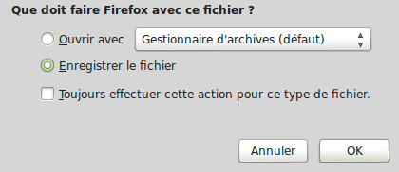
- http://fr.libreoffice.org/
télécharger LibreOffice dans votre dossier Téléchargement
- www.commentcamarche.net/faq/35-antivirus-gratuit-lequel-choisir,
choisir un des antivirus proposés et le télécharger dans le dossier Téléchargement
- www.framasoft.net > Logiciel Libre > Framalibre > Jeux > Classique,
choisir un jeu, suivre les instruction pour le récupérer,
le télécharger dans  Jeux
- Fermer tous les onglets sauf un

Copier du texte
- Aller sur le site www.ouest-france.fr et ouvrir un article de votre choix
Sélectionner le texte
Clic droit
Copier
- Sélectionner, avec la souris, le texte qui vous intéresse puis
Clic droit > Copier
- Ouvrir un éditeur de texte ( Libreoffice, Notepad, Wordpad, Word…), positionner la souris dans la page puis Edition > Collage spécial
- Enregistrer le fichier afin de conserver le texte venant d'internet

L'homme et la mer
- Aller sur le site : http://poesie.webnet.fr
- Rechercher le poème de Baudelaire, L''homme et la mer
- Effectuer un Copier/Collage spécial dans un document texte

Télécharger des images
- Aller sur www.ecosia.org et faites une recherche d'images de Rose (bien activer la rubrique Images)
Clic de la roulette sur le lien
- Choisir et ouvrir une image dans un autre onglet
(Clic de la roulette sur l'image)
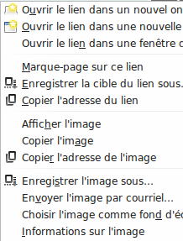
- Dans ce nouvel onglet, faire un
Clic droit > Enregistrer l'image sous ;
sauvegarder l'image dans  Mes Documents >  Images
- Retourner sur l'onglet www.ecosia.org et refaire les manipulations précédentes avec 4 autres roses de votre choix (au final vous devez avoir 6 onglets)

Télécharger des logiciels, films, textes, images
- Télécharger les logiciels suivants :
- Adobe reader : http://acrobat.version-fr.com
- Linux Mint : www.linuxmint.com/
- The Gimp : www.gimp.org/
- Télécharger les films libres suivants à partir du site www.blender.org/features-gallery/movies :
- Big Buck Bummy
- Sintel
- Tears of Steel
- Récupérer du texte sur internet selon les thèmes suivants :
- la recette de la galette des rois http://www.marmiton.org/recettes/recette_galette-des-rois_10832.aspx
- la définition du logiciel libre http://aful.org/ressources/logiciel-libre
la conjugaison du verbe émouvoir, à l'imparfait du subjonctif www.le-dictionnaire.com/
- la description, dans la mythologie nordique, du dieu Thor http://mythologica.fr/nordique/thor.htm
- Réaliser une recherche et un enregistrement pour chaque thème, de 5 images de :
- bateaux à voile
- phares bretons
- un thème de votre choix

Pour aller plus loin


http://www.libellules.ch/
> Les astuces
> Les astuces pour Firefox

INTERNET  2.7 Navigation et paramétrage | Test d’auto-évaluation

- Qu'utilise-t-on pour ouvrir plusieurs liens en parallèle ?
- Comment mémorise-t-on un site ?
- Les sites français se terminent par quelle suffixe ?
- Qu'est-ce qu'un favoris ou marque-pages?
- Comment interrompez-vous le chargement d'une page trop longue ?
- Peut-on organiser les marque-pages comme bon nous semble ?
- Qu'est-ce qu'un cookies ?
- Qu'est-ce qu'un moteur de recherche ?
Citez-en au moins cinq :

Rechercher des informations sur l'Union Européenne
Vous allez rechercher diverses informations sur l'Union Européenne

- Lancer votre navigateur et accéder au site www.touteleurope.fr ; mettre le site dans les marque-pages
- Rechercher les informations suivantes en ouvrant un onglet à chaque résultat trouvé :
- les dates clés de l'histoire européenne
- les principaux traités
- les états membres, leur population et leur date d'adhésion
A VERIFIER
- les institutions de l'UE
le pays assurant la présidence de l'UE
- le nombre de députés européens par pays
- le nom des eurodéputés français
- les différents groupes politiques (lien externe)
- contribution des états membres au budget européen
- la carte le l'Union européenne
- TEXTE : Lancer votre traitement de texte; saisir puis sauvegarder le plan suivant :
- L'UNION EUROPÉENNE AU FIL DU TEMPS
  - L'histoire de l'Europe
  - Les élargissements successifs
- L'EUROPE ACTUELLE
  - Les états membres
  - Les traités et le droit communautaire
  - Les institutions communautaires
  - Le budget européen
    - Recettes
    - Dépenses
- L'AVENIR DE L'EUROPE
  - Les futurs pays candidats
  - Les projets
    - Les grands projets
    - Les projets européens en France
- Retourner sur votre navigateur; rechercher les informations répondant aux thèmes du plan ci-dessus et faire un copier/coller dans la partie adéquate sur votre traitement de texte

- TEXTE : mettre en page votre document sur traitement de texte
- TABLEUR : concevoir un tableau avec les données suivantes :
Nom des pays | Nombre d'habitant | Date d'adhésion | Nombre de députés | Part (en%) au budget européen
- TABLEUR : effectuer les totaux des données; puis réaliser différents graphiques en secteur :
- du nombre d'habitants
- du nombre d'eurodéputés
A VERIFIER
- de la participation de chaque pays au budget européen
- TABLEUR : du tableur vers votre traitement de texte,
- copier/coller votre tableau à l'endroit adéquat
- copier /coller les graphiques réalisés
- TEXTE : Retourner sur votre navigateur afin de récupérer le drapeau européen que vous insérez en début de votre document texte
- Rechercher, dans des onglets séparés, les pièces et les billets en euro (http://www.touteleurope.eu/fr/actions/economie/euro.html )
- Combien de billets différents ?
- Combien de pièces différentes ? Le plus petit et le plus gros ?
- TEXTE : Copier/coller, les pièces et billets de votre pays, dans votre document (en divers endroits) afin de le rendre plus attractif
- Quiz sur l'Europe : http://europa.eu/index_fr.htm -> Apprendre l'Europe en jouant
- Ouvrir une nouvelle fenêtre de votre navigateur et aller dans la rubrique actualités du site www.touteleurope.fr; ouvrir dans des onglets les informations suivantes :
- « Effectuer un stage dans une institution européenne »
- « Erasmus, la mobilité des étudiants et des enseignants dans l'UE »
- « Travailler dans l'UE »
- Après avoir enregistrer vos travaux en cours, fermer tous les programmes


Application 1 : ONU
- Vous désirez récupérer des données sur la population mondiales;
aller sur www.un.org
→ Ressources et services→ Bases de données
→ ???
TABLEUR : dans votre tableur, saisir la population de 10 pays de votre choix (pour une année donnée) et faire un graphique en secteur
- Retourner sur la page d'accueil de l'ONU www.un.org/; en vous aidant des informations glanées sur le site, réaliser le document dont le plan est le suivants :
- HISTOIRE DE L'ONU (insérer le drapeau)
- LES ETATS MEMBRES
- LE FONCTIONNEMENT DE L'ONU
A VERIFIER
  - Les principaux organes
  - Les domaines d'interventions
    - Objectif du millénaire
    - Paix et sécurité
    - Développement économique et social
    - Droits de l'homme
    - Affaires humanitaires
    - Droit international
- TEXTE
- insérer votre graphique dans votre document
- insérer d'autres images pour illustrer les différents paragraphes

Application 2 : INSEE
- Aller sur le site www.insee.fr
- Puis sur
→ Bases de données → Indices et séries chronologiques
→ Bulletin statistique → Indices des prix à la consommation
→ Ensemble
- Sur tableur, saisir les données du tableau; réaliser un graphique

Application 3 : l'Assemblée Nationale
Vous allez vous connecter au site de l'Assemblée Nationale, consulter et récupérer un document puis le sauvegarder.
- Lancer votre navigateur et accéder au site www.assemblee-nationale.fr ;
le mettre dans les marque-pages
A VERIFIER
- Aller dans la rubrique « Les députés → 577 députés » (ouvrir chaque recherche dans un onglet ) afin de trouver :
- la liste alphabétique des députés onglet 1
- la carte de France des députés onglet 2
- les députés par région onglet 3
- les députés par département onglet 4
- Retourner à la page d'accueil et trouver (1 réponse par onglet ) :
- l'histoire de l'Assemblée Nationale
- la Constitution Française
- comment contacter un député
- concours et recrutement à l'Assemblée Nationale
- les différentes commissions existantes

